МБОУ «Средняя общеобразовательная школа №86
с углубленным изучением отдельных предметов»
Советского района г. Казани
МБУДО «Центр детского творчества «Танкодром»
Объединение «Экоклуб»

РАЗРАБОТКА МЕТОДИЧЕСКОГО ПОСОБИЯ ПО СОХРАНЕНИЮ И РЕАБИЛИТАЦИИ ЛЕТУЧИХ МЫШЕЙ В ВОЛЖСКО-КАМСКОМ БИОСФЕРНОМ ЗАПОВЕДНИКЕ

в рамках природоохранного проекта
«ПРОТЯНИ РУКУ РУКОКРЫЛОМУ»

Выполнил: Зарипов Амир Айдарович, 8 кл. за 9кл

Руководитель: п.д.о, к.б.н. Егоров М.И.

Республика Татарстан 2022
Содержание

№ | Раздел |  | Стр.
1. | Введение………………………………………………………….. |  | 3
2. | I. обзор литературы……....................................................... |  | 4
3 | 1.1. Летучие мыши Татарстана………………………………….. |  | 5
4. | 1.2. Экология и сохранение рукокрылых в РТ…………………. |  | 6
5. | 1.3. Заселение рукокрылыми искусственных укрытий (дуплянок) |  | 7
6. | II.МЕТОДЫ ИССЛЕДОВАНИЙ…………………………………. |  | 8
7. | III. РЕЗУЛЬТАТЫ ИССЛЕДОВАНИЙ И ИХ АНАЛИЗ……...... |  | 9
8. | Выводы…………………………………………………………...... |  | 19
9. | Список использованной литературы…………………………...... |  | 21
10. |  | Приложения……………………………………………………….. | 23

Введение

Как показали исследования прошлых лет, в том числе в рамках данного проекта, несколько видов летучих мышей на территории Республики Татарстан подвержены синантропии и сравнительно часто встречаются в постройках людей зимой. Это значит, что нарушено миграционное поведение летучих мышей. Данные изменения влияют на снижение численности рукокрылых в природных условиях агломерации г. Казань. Кроме того, снижение численности может в значительной степени зависеть от наличия мест размножения, укрытий для формирования репродуктивных групп [6]. Неоднозначные данные приводятся и в отношении эффективности создания искусственных укрытий для летучих мышей.
Также, ранее в ходе проведения работ по проекту выяснилось, что на данный момент нет четкой картины видового состава, мест обитания, кормовой базы для летучих мышей в агломерации Казани, несмотря на то, что все виды рукокрылых, предположительно обитающих в РТ и в частности в Казани, занесены в Красную Книгу РТ. В тоже время, прослеживается антропогенное влияние на летучих мышей ввиду малой информативности население о пользе рукокрылых и способах их реабилитации.
Актуальность. Создание видеопособия, представляющего собой наглядные пояснения о пользе летучих мышей и способах их реабилитации может дать положительный эффект по сохранению летучих мышей в РТ.
Гипотеза: необходимо влиять не только на места обитания летучих мышей, но и на информированность населения о пользе летучих мышей, способах их реабилитации.
Цель работы: исследование заселяемости искусственных дуплянок и возможности использования видеохостинга YouTube для информирования населения о необходимости сохранения и реабилитации летучих мышей в рамках природоохранного проекта «Протяни руку рукокрылому».

Задачи:
    - Провести (продолжить в рамках проекта) практические исследования заселяемости искусственных дуплянок разных конструкций рукокрылыми и другими видами животных.
    - Исследовать возможности реабилитации рукокрылых в искусственных условиях.
    - Выявить места наиболее вероятного местообитания рукокрылых в Казани и ближней агломерации.
    - Создать методическое пособие по реабилитации рукокрылых на базе видеохостинга YouTube.
    - Выявить с помощью опроса через приложение WhatsApp динамику изменения информированности населения о летучих мышах.

Часть 1. ОБЗОР ЛИТЕРАТУРЫ

  - Экология и состояние проблемы сохранения рукокрылых

О пользе летучих мышей для поддержания экологического равновесия пишут многие авторы [1-10]. В частности, указывается на то, что летучие мыши регулируют численность кровососущих насекомых в средней полосе умеренного климата [3-5]. Также есть данные о том, что рукокрылые являются необходимыми животными для снижения численности растительноядных насекомых, влияющих на урожайность сельскохозяйственных культур [6].
По данным на 2021 год в мире юридически закреплено Соглашение по сохранению европейских популяций рукокрылых. Это соглашение - международный договор, обязывающий его участников сохранять рукокрылых на своей территории. Оно было заключено в 1991 году в рамках Конвенции по сохранению мигрирующих видов диких животных (CMS), также известной как «Боннская Конвенция». На сегодняшний день Соглашение включает в себя 32 из 48 государств его области действия. Все эти виды летучих мышей занесены в Красную книгу РТ и других регионов РФ как малоизученные [2, 11 - 14].
Работы по сохранению рукокрылых в РТ ведутся крайне ограниченно. В частном порядке сохранением летучих мышей занимается Центр реабилитации диких животных «Полнолуние» в Казани. С 2020года на базе МБУДО «ЦДТ «Танкодром» реализуется природоохранный проект «Протяни руку рукокрылому».
  - Летучие мыши Казани и Татарстана

В литературе приводятся данные о том, что в РТ должны обитать прудовая ночница, бурый ушан, нетопырь-карлик, ночница Брандта. В Ульяновской области на границе с РТ обнаружена водяная ночница. Также существуют данные о том, что современная фауна рукокрылых лесостепной зоны РТ включает больше десяти видов, относящихся к шести родам семейства гладконосых, или обыкновенных летучих мышей (Vespertilionidae), что составляет более 35 % от хироптерофауны России: ночница водяная (М. daubentonii), ночница прудовая (М. dasycneme), ночница Брандта (Af brandíii), ночница усатая (М. mystacinus) , ночница Наттерера (M.nattereri), вечерница малая (N. Leisleri), вечерница рыжая (N. noctula) , вечерница гигантская (N. Lasiopterus), нетопырь-карлик (Р. pipistrellus), нетопырь Натузиуса (Р. nathusii), нетопырь Куля (P.kuhlii), кожанок северный (Е. nilssoní) , кожан поздний (E.serotinus), кожан двухцветный (V. murinus), ушан бурый (Р1. Auritus)[1]. В публикации указывается на то, что наиболее северное местообитание в Поволжье позднего кожана (европейский подвид), южного по происхождению вида, отмечено на Правобережье Волги в Республике Татарстан у пос. Камское Устье (55° с.ш.) на расстоянии более чем 200 км к северу от ранее известных мест его находок на Самарской Луке [3, 8]. В тоже время в ранних исследованиях по нащему проекту был выявлен поздний кожан в сентябре 2018 года в районе ул. Космонавтов.
На сайте Национального природного парка «Нижняя Кама» отмечены два вида рукокрылых - Ночница Брандта - Myotis brandti (Eversmann, 1845), ночница водяная - Myotis daubentoni (Kuhl, 1817). Приводятся данные о том, что ночница Брандта - малоизученный, недавно вновь выделенный вид. В публикации сети Интернет как раз показан этот вид [15]. В Республике Татарстан местообитание достоверно установлено в Агрызском, Бавлинском и Черемшанском районах, на территории Казани и её окрестностей. На территории Казани нашими исследованиями в предыдущие годы показано наличие вида позднего кожана (две особи), кожана двухцветного (три особи). В настоящее время, по данным маршрутных учётов, численность вида совместно с усатой ночницей составляет 0,4 особей/км2. В качестве убежищ кожан двухцветный часто использует дупла деревьев, полости за отставшей корой, дуплянки, скальные щели, пещеры и штольни, различные постройки человека. Излюбленным местом являются тряпичные занавески в жилищах. Лимитирующими факторами являются деградация мест обитания; химическое загрязнение среды пестицидами, уменьшение количества убежищ, связанное с реставрацией и сносом старых зданий, вырубкой дуплистых деревьев в лесах и парках; беспокойство и убийством малоинформированными жителями, имеющими предрассудки. Большие скопления на зимовках в пещерах, беззащитность в период спячки и низкая плодовитость могут быть причиной резкого снижения численности. Кожан двухцветный включён в Красную книгу РТ [2, 6].

  - Заселение рукокрылыми искусственных укрытий (дуплянок).

Искусственные дуплянки, собранные для летучих мышей, не всегда используются рукокрылыми. В этом отношении, как показали наши ранние исследования гнезда для мышей могут заселять птицы. Известна публикация, в которой приводятся данные о том, что в ходе ряда исследований установили, что заселяемость гнездовий для птиц на Биологической станции Зоологического института РАН, расположенной на Куршской косе имела именно такие особенности [8]. Как следует из публикации в данном лесу из позвоночных животных в дуплянках поселялись чаще всего летучие мыши и 1-2 вида грызунов (вероятнее всего желтогорлые Apodemus flavicoШs или лесные Apodemus uralensis мыши). Они отмечены в заключительные 5 лет контроля из 11, обычно в нескольких гнездовьях и только в 2007 году было 11 случаев заселения; однажды они обнаружены в 5 дуплянках, развешенных подряд, и второй раз - в группе из 4 дуплянок через одну.
Также в данной публикации приводят данные о том, что чаще всего в искусственных гнездовьях для птиц поселялись такие летучие мыши, как северные кожаны, которые были обнаружены в одной (2005, 2006, 2007 годы), двух (2003) и трёх (2002, 2004) дуплянках.
Из той же публикации следует что на следующий год (2005) на контролируемом участке в дуплянке № 47 снова поселилась микроколония из 4 самок северного кожана (обнаружена 24 мая, хотя ещё 18 мая эта дуплянка была пустой). После завоза и выпуска группы дуплянка пустовала больше месяца, но 20 июля в ней присутствовала более многочисленная микроколония летучих мышей, которая состояла из 9 самок и 5 самцов. Среди самок находились 6 особей, пойманных и помеченных ранее, как в этом году, так и в предыдущие. Все обнаруженные животные оставлены в данной дуплянке, а при контроле 15 августа она снова была пустой.
Наиболее частым поселенцем в искусственных гнездовьях для птиц был нетопырь Натузиуса. Данные авторы [6, 8] указывают на то, что чаще всего нетопыри Натузиуса заселяли дуплянки летом.

1.4. Использование видеохостингов

Одним из наиболее популярных видеохостингов распространения информации является видеохостинг YouTube. По данным Овчинникова Е.С., это самая популярная площадка в Рунете по просмотрам видео [16].
В публикации указывают на то, что можно выделить несколько способов продвижения информации на YouTube. Во-первых, это создание собственного канала c привлечение аудитории и клиентов. Во-вторых, в случае с образовательными организациями, это распространение предметной информации в профильных структурах и подразделениях [16]. В нашем случае возможно использование и первого, и второго варианта.

Часть II. МЕТОДЫ ИССЛЕДОВАНИЙ

Исследования проводились с мая по декабрь 2021 года в рамках договора о сотрудничестве в эколого-просветительской деятельности между ФГБУ «ВКГПБЗ» в лице директора Ю. А. Горшкова и МБУДО «ЦДТ «Танкодром» в лице директора Д. Т. Изотовой. В полевых условиях проводились: визуальное наблюдение и определение признаков заселенности или кратковременного использования дуплянок летучими мышами, видеофиксации наличия летучих мышей в дуплянках (применяли эндоскоп с фиксацией на видео). Также проводили опрос населения с помощью приложения WhatsApp.
Методы исследований:
-для фиксации процесса кормления были применены фотоаппарат Canon EOS 600, эндоскоп, телефон с видео и фотокамерой Samsung, Oppo 5;
-для видеофиксации состояния дуплянок изнутри использовали эндоскоп EW8H3 и подключенный к нему через Wi-Fi смартфон Oppo 5;
-для определения живой массы животных использовали лабораторные весы. Измерения проводили с точностью до 0,01 г.;
-для кормления летучей мыши вида кожан двухцветный применяли корм в виде личинок мучнистого хрущака;
- составление карты местности с нанесенными на ней «старыми» и «новыми» точками геолокаций дуплянок;
- опрос среди учащихся профильных организаций, занимающихся экологическим воспитанием.
Наблюдения: проводили субъективную оценку активности летучих мышей в период полета, их физиологического состояния, количества жидких и твердых (гуано) экскрементов в дуплянках мышей.
Оценивали признаки использования дуплянок другими животными — птицами, насекомыми, грызунами по наличию гнезд, экскрементов и перьев, самих животных.
Часть III. РЕЗУЛЬТАТЫ СОБСТВЕННЫХ ИССЛЕДОВАНИЙ И ИХ АНАЛИЗ
  - Исследование заселенности искусственных дуплянок летучими мышами и другими животными.

В ходе реализации проекта “Протяни руку рукокрылому” в зимний период 2021 года было изготовлено 4 дуплянки, в дополнение к уже установленным 37 дуплянкам на двух участках (Раифский участок ВКБЗ, Саралинский участок ВКБЗ) двух конструкций (рис. 1П 7, рис. 3П. 13 коструктивная схема, рис. 4П.14 конструктивная схема). Весной 2021 года, удалось разместить их на новой площадке участка фермерского хозяйства «Светлое» Лаишевского района РТ. Вывешивание проводили на высоте 3-4 метра на дереве с открытой площадкой для подлета к дуплянке при условии ориентации ее на север для профилактики перегревания дуплянок.
Как и предполагалось, мониторинг новых дуплянок в конце августа и в конце октября был проведен параллельно с мониторингом «старых» дуплянок, установленных в предыдущие годы участниками проекта (Сафин Эрик, Коломиец Максим, Халиуллина Вероника, Салихова Венера). С помощью эндоскопа исследовали внутреннее пространство дуплянок, записывая получаемое от камеры эндоскопа видео в память телефона (см. Материалы и методы исследований). Мониторинг показал, что, вероятно время заселяемости дуплянок весной 2021 года было с мая по июнь.

3.2. Исследования искусственных дуплянок в качестве укрытий для репродуктивных групп летучих мышей.
Помимо мониторинга новых дуплянок, размещенных на территории ВКБЗ в октябре 2021 года, были исследованы «ветхие» дуплянки (в виде скворешников), размещенные в районе 18 квартала около 15 лет назад. В ходе исследований было выявлено, что из 3, еще не изученных ветхих дуплянок, ни одна не была заселена весной летучими мышами и не использовалась летом даже для дневок (см. Приложение).
В тоже время, данные полученные от сотрудников заповедника свидетельствуют о том, что летучие мыши довольно часто выбирали в качестве дневок или даже гнезд искусственные дуплянки (Летопись природы ВКГПБЗ).
В таблице 2 представлены данные по количеству, полу и виду летучих мышей, выявленных в дуплянках в период с весны 1986 года по осень 1986 года для сравнения с нашими данными (табл. 3).
Таблица 2.
Активность летучих мышей в искусственных дуплянках в период с весны по осень 1986 года в ВКБЗ (по данным сотрудников заповедника)
Года | Ушан бурый | Вечерница рыжие | Вечерница малая | Ночница водяная | Ночница Наттерера
1986 | 51 | 3 | 13 | 4 | 13

Данные предыдущих исследований в нашем проекте были следующие (табл. 3)
Таблица 3.
Активность летучих мышей в искусственных дуплянках по данным от 13 мая 2019 года и 03 декабря 2020 года в ВКБЗ
Номер дуплянки | Признаки заселенности в мае 2019 года | Признак заселенности в декабре 2020 года
1 | Нет | -
2 | Нет | -
3 | Царапки | Птичий помет (зимовка)
4 | Царапки и гуано летучих мышей | Птичий помет (зимовка)
7 | Нет | Птичий помет (зимовка)
8 | Нет | Птичий помет (зимовка)
9 | Нет | Птичий помет (зимовка)
10 | Царапки | Птичий помет (зимовка)
11 | Царапки, волосы | Птичий помет (зимовка)
12 | Гуано | Птичий помет (зимовка)
13 | Большое количество  птичьего помета (зимовник синиц) | Птичий помет (зимовка)
14 | Большое количество  птичьего помета (зимовник синиц) | Птичий помет (зимовка)
15 | Нет | Птичий помет (зимовка)
16 | Гуано | Птичий помет (зимовка)
17 | Нет | Птичий помет (зимовка)

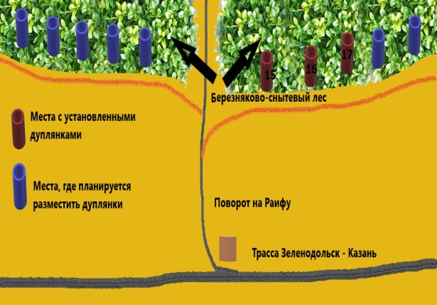
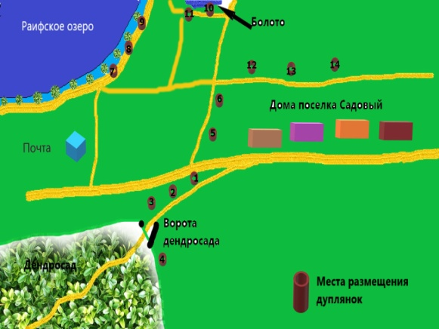
В ходе предыдущих работ над проектом и при участии автора данной работы были построены карты с обозначением мест расположения дуплянок.
Рис. 5. Первый участок размещения дуплянок (размещены в мае 2018, проверка — 13 мая 2019 года).
Рис. 6. Второй участок размещения дуплянок (размещены в мае 2018, проверка — 13 мая 2019 года).
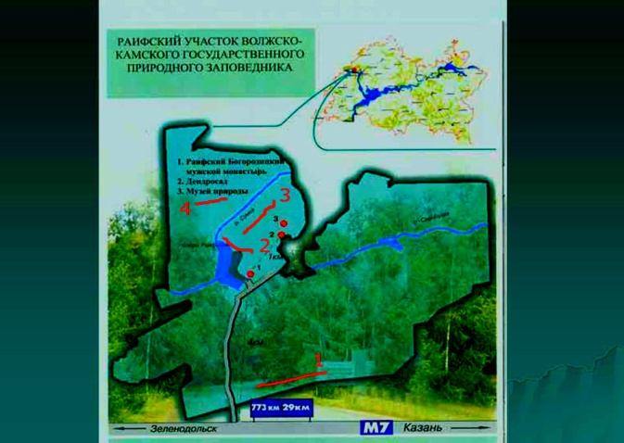
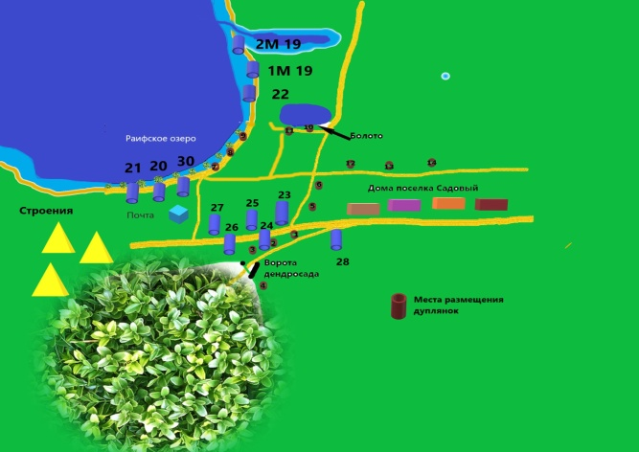
Рис. 7. Рис. 8. Участки (1, 2, 3, 4) размещения дуплянок за все время реализации проекта.
На основании данных исследований, можно сделать предварительный вывод о резком сокращении численности летучих мышей, по крайней мере одного вида- ушана бурого в ВКГПБЗ. В тоже время необходимо указать, что летучие мыши, согласно ранним исследованиям, начинали использовать синичники и скворечники в качестве дневок и гнезд на третий-четвертый год их размещения. Проверка заселенности участков 1, 2, 3 и 4 проводилась в июле 2019 года. В октябре 2019 года проводилась проверка участков 1, 2 и 3. Участок 4 к тому времени был недоступен.
Всего на июнь 2021 года существует четыре опытных площадки: первая — раифский участок ВКГПБЗ (34 дуплянки), вторая — саралинский участок ВКГПБЗ (5 дуплянок, в организации которых принимал участие автор работы), третья — на территории фермерского хозяйства «Светлое», четвертая — на территории коттеджного поселка Зимняя горка-2 (две дуплянки).
Крупным черным шрифтом — номера новых дуплянок на участке 2.
Проверка участка 2 в октябре 2019 года выявила следующие следы заселения дуплянок (рис. 8). В дуплянке 22 было отмечено гнездо поползня (пустое). В дуплянке 2М 19 — незаконченное гнездо горихвостки. В дуплянке 1М 19 — листья в качестве подстилки. В остальных дуплянках изменений не было.
На двух опытных площадках — раифском участке ВКБЗ и в коттеджном поселке Зимняя горка-2 удалось установить точки геолокации развешивания дуплянок. На опытной площадке ф. п. «Светлое» и на опытной площадке саралинского участка ВКГПБЗ, к сожалению, геолокационные точки отметить не удалось по причине плохой связи Интернет.
Полученные промежуточные результаты свидетельствовали о малой активности летучих мышей по заселению ими искусственных укрытий. Однако, заселение дуплянок птицами явилось положительным фактором в нашем случае, т.к. после птиц дуплянки в последующие года часто заселяются летучими мышами. В дуплянках по типу ДДМ на третий-четвертый год заселялись лесные виды летучих мышей. В частности, в таких дуплянках, после птиц, заселялись нетопырь Натузиуса Pipistrellus nathusii и северный кожанок Eptesicus nilssonii) [8].
Таким образом, было выявлено, что по сравнению с 2019 годом наблюдается значительная положительная динамика заселяемости дуплянок в виде птичников птицами и построение в них гнезд. В 2019 году выявлено заселение только трех из двенадцати дуплянок по типу птичников, что составило 25 %. В 2020 году выявлена заселяемость девяти дуплянок по типу птичников из двенадцати, что составило 75 %. Прирост процента заполняемости дуплянок по типу птичников составил 50 %.

Таблица 4.
Активность летучих мышей в искусственных дуплянках по данным от 18 октября 2019 года в ВКГПБЗ (Раифский участок)
Номер дуплянки | Признаки заселенности  18.10.2019 г. | Признаки заселенности 03.12.2020 г. | Вид дуплянки
1 | Нет | - | Дуплянка для мышей (ДДМ 1)
2 | Нет | - | ДДМ
3 | Царапки | Птичий помет (зимовка) | ДДМ
4 | Царапки и гуано летучих мышей | Птичий помет (зимовка) | ДДМ
5 | Нет | - | ДДМ
6 | Нет | - | Щелянка
7 | Нет | Птичий помет (зимовка) | ДДМ
8 | Нет | Птичий помет (зимовка) | ДДМ
9 | Нет | - | ДДМ
10 | Царапки | - | ДДМ
11 | Царапки, волосы | - | ДДМ
12 | Гуано | - | ДДМ
13 | Птичий помет (зимовник синиц) | - | ДДМ
14 | Птичий помет (зимовник синиц) | Птичий помет (зимовка) | ДДМ
15 | Нет | Птичий помет (зимовка) | ДДМ
16 | Гуано | Птичий помет (зимовка) | ДДМ
17 | Нет | - | ДДМ
20 | Нет | Гнездо рыхлое из веточек | Птичник
21 | Нет | Гнездо плотное из волос | Птичник
22 | Гнездо поползня | Гнездо поползня | Птичник
23 | Нет | Гнездо рыхлое из веточек, гуано летучих мышей | Птичник
24 | Нет | - | Птичник
25 | Нет | Гнездо плотное из веточек и волос. | Птичник
26 | Нет | - | Совятник
27 | Нет | Гнездо рыхлое из веточек | Птичник
28 | Нет | Нет | Щелянка
30 | Нет | Гнездо рыхлое из веточек | Птичник
1М 19 | Листья (подстилка) | Гнездо рыхлое из веточек | Птичник
2М 19 | Гнездо горихвостки (незаконченное) | Гнездо рыхлое из веточек | Птичник

Дуплянки по типу дуплянок ДДМ для летучих мышей также более активно эксплуатировались птицами, по сравнению с прошлым периодом проверки. Из семи проверенных дуплянок, во всех были обнаружены следы эксплуатации в виде помета птиц (предположительно эксплуатировались как зимовка). В тоже время, предыдущая проверка выявила эксплуатацию двух дуплянок как зимовку синиц. В одной дуплянке в октябре 2019 года была выявлено гуано летучих мышей.
Также, в мае 2020 года, была проведена однодневная экспедиция в Саралинский участок ВКГПБЗ с целью размещения пяти дуплянок по типу ДДМ. В ходе осеннего мониторинга было выявлено активное заселение дуплянок этого участка и использование их в качестве дневок. В табл. 5 показаны данные заселяемости дуплянок, размещенных на Саралинском участке ВКГПБЗ. Дуплянки не открывали, оценивали движение внутри и наличие гуано в дуплянке.
В июне 2021 года была проведена однодневная экспедиция с целью мониторинга заселяемости дуплянок Саралинского участка Волжско-Камского заповедника (табл.6).
В августе 2021 года был осуществлен мониторинг заселяемости дуплянок Раифского участка Волжско-Камского заповедника (район 13-го квартала, см. Приложение «Карты»). Результаты отражены в таблице 7.
Таблица 5.
Заселяемость дуплянок Саралинского участка Волжско-Камского заповедника по данным за август - октябрь 2020 года.

Номер и размещение дуплянки | Время проверки дуплянок
Номер и размещение дуплянки | август 2020 года | Октябрь 2020 года
1. (на берегу Волги) | -. | Активности не было
2. (на берегу Волги) | Активности не было. | Гуано.
3. (участок смешанного леса) | Осиное гнездо. | Осиное гнездо.
4. (участок смешанного леса) | - | Гуано.
5. (участок смешанного леса) | Активность в дуплянке, гуано. | Гуано.

Таблица 6.
Заселяемость дуплянок Саралинского участка Волжско-Камского заповедника по данным за июнь 2021 года.
Номер и размещение дуплянки | Время проверки дуплянок
Номер и размещение дуплянки | Июнь 2021 года
1. (на берегу Волги) | Активности не было
2. (на берегу Волги) | Активности не было.  Гуано.
3. (участок смешанного леса) | Осиное гнездо.
4. (участок смешанного леса) | Активности не было  Гуано
5. (участок смешанного леса) | Активности в дуплянке не было, гуано.

Таблица 7.
Заселяемость дуплянок Раифского участка Волжско-Камского заповедника в районе 13-го квартала по данным за август 2021 года.

Номер и размещение дуплянки | Время проверки дуплянок
Номер и размещение дуплянки | Июнь 2021 года
1М. | Активности не было
2М. | Активности не было.  Гуано летучих мышей. Остатки еды летучих мышей (надкрыльники насекомых)
3М. | Активности не было.  Гуано летучих мышей и птиц. Остатки еды летучих мышей (надкрыльники насекомых).
4М. | Гнездо птиц.
5М. | -

В августе 2021 года проведен мониторинг заселяемости дуплянок участка поселка «Зимняя горка» (табл. 8).
Таблица 8.
Заселяемость дуплянок участка поселка «Зимняя горка» по данным за июнь 2021 года.

Номер и размещение дуплянки | Время проверки дуплянок
Номер и размещение дуплянки | Июнь 2021 года
1ЗМГ. | Активность. Выявлен внутри дуплянки кожан двухцветный самец
2ЗМГ. | Активности не было.  Гуано летучих мышей.

Таким образом, в ходе наших исследований в 2021 году выявлено, что летучие мыши используют дуплянки по типу «синичник» в качестве дневок в лесной зоне заповедника возле 13-го квартала, установленные три года назад. Из пяти дуплянок в этом квартале были использованы две (40 %). Данные частично совпадают с исследованиями на территории заповедника, которые были проведены в 1986 году (см. ранее). В указанных исследованиях при изучении птиц семейства врановых было выявлено, что активность летучих мышей также приходилась на 13-й квартал, где были обнаружены летучие мыши в дуплянках по типу «синичник».
  - Отработка методики кормления летучей мыши в искусственных условиях
Кроме вышеуказанных исследований, осенью 2021 года, была апробирована методика по выкармливанию летучих мышей в искусственных условиях [6]. Летучая мышь кожан двухцветный находилась на передержке в течение недели в сентябре 2021 года и после была выпущена. Кормление производили один раз в сутки вечером. В качестве корма использовали личинок мучнистого хрущака. Дополнительно в корм вводили витаминные жидкие добавки, которые в разбавленном виде выпаивали из ложечки (рис. 3П. 16).

  - Съемка видеосюжетов для методического пособия
Для съемок видеосюжетов использовали камеру Canon D 600. Съемки проводили на территории саралинского участка ВКГПБЗ с марта 2020 года по май 2021 года, в МБУДО «ЦДТ «Танкодром», в парке «Горкинско-Ометьевский лес, на опытной площадке ф. х. «Светлое». Реализована концепция фильма в виде коротких двух видеороликов-рассказов о жизни летучих мышей, значении и способах их реабилитации. Главная цель видеороликов состояла в том, чтобы сделать фильм зрелищным и интересным для просмотра широкого круга зрителей (Рис. 3П 12 - 14).

3.5. Опрос учащихся профильных учреждений после распространения видеоролика в учебных заведениях через социальные сети.
Мониторинг информированности учащихся школ, центров дополнительного образования (УДО), студентов СУЗов и ВУЗов через социальные сети проводился перед и после распространения ролика через группы в WhatsApp. Информацию распространяли при содействии преподавателей Казанской зооветеринарной академии, Казанского зооботсада (среди юннатов зооботсада), среди учащихся МБУ ДО ЦДТ «Танкодром», студентов ГАПОУ «Мензелинский сельскохозяйственный техникум». Количество опрошенных представлено в табл. 9П (Приложение 3П). Видеоролики дали положительную динамику в информированности учащихся по вопросам данной проблемы.

Выводы
На основании проведенных исследований были сделаны следующие выводы:
1.Исследования, проведенные в период с мая 2018 года по октябрь 2021 года подтвердили значительную положительную динамику заселяемости дуплянок по типу «синичник» птицами и летучими мышами.
2.Сравнительный мониторинг заселяемости дуплянок разных типов на территории заповедника и в других агломерациях выявил высокую активность использования дуплянок по типу «синичник» в качестве укрытий и для постройки гнезд птицами.
3.Полученные результаты позволили сформировать методическое пособие по сохранению, реабилитации и кормлению летучих мышей на базе видеохостинга YouTube.
4.Данные исследований позволили сформировать методическое пособие по обустройству искусственных дуплянок для летучих мышей на базе видеохостинга YouTube.
5.Проведенный опрос 124 респондентов выявил информационную значимость ведеороликов для распространения знаний о летучих мышах среди учащихся и студентов.

Заключение и практические рекомендации
Полученный в ходе реализации проекта «Протяни руку рукокрылому» опыт создание искусственных условий для летучих мышей в ВКБЗ РТ, в том числе в ходе наших исследований, показал динамику заселяемости дуплянок и птичников как птицами, так и летучими мышами. Исследования прошлых лет выявили перспективу использования данного метода в реабилитации рукокрылых [8]. Таким образом, выдвинутая гипотеза подтвердилась.

Практическая значимость
Методическое пособие по реабилитации летучих мышей, опубликованное на базе видеохостинга YouTube, прошло апробацию в учебных учреждениях профильного направления и показало положительные результаты. Был выявлен эффект в информированности обучающихся по проблеме сохранения летучих мышей и способов их реабилитации.
Конкурсы
Работа приняла участие во всероссийском конкурсе «Экология — дело каждого» и была положительно оценена экспертной комиссией.
Литература

- Коровина Е.Е. Экология рукокрылых лесостепной зоны правобережного Поволжья, фауна, ландшафтная приуроченность, биоценотические связи с микроорганизмами// Дисс. на соис. уч. степени канд. биол. наук, Пенза 2012 г.
- Красная книга Республики Татарстан : животные, растения, грибы / Министерство лесного хозяйства Республики Татарстан [и другие ; главный редактор: А. А. Назиров]. - Издание 3-е. -Казань : Идеал-пресс, 2016. -759 с. : цв. ил., схем.. -
- Кузякин А.П. Отряд Рукокрылые. OrdoChiroptera// Определитель млекопитающих СССР. М.: Просвещение. 1965. С. 79-116.
- Кузякин А.П. Летучие мыши (систематика, образ жизни и польза для сельского и лесного хозяйства). М.: Советская наука, 1950.443с.
- М.А. Манюкин, Д.Г. Смирнов Анализ звуков экстренного пробуждения от зимнего сна у рукокрылых Среднего Поволжья, Plecotus et al. 13 (2010): 24–26
- Прилуцька А.С., Влащенко А.С., Доманська А.Д, Гуков В. С. Посібник з реабілітації кажанів — Х.: Цифрапринт, 2021. - 126 с. ил.
- Россиков К.Н. Обзор млекопитающих долины реки Малка//Записки АН. М.,1887.98с.
- Русский орнитологический журнал 2019, Том 28, Экспресс-выпуск 1746: 1294-1297
- Смирнов Д.Г. Рукокрылые Среднего Поволжья // Дисс. на соис. уч. степени канд. биол. наук, Пенза 1999 г.
- Стрелков П.П. Редкие виды летучих мышей фауны СССР и их охраны.-В кн: Редкие млекопитающие фауны СССР. М.: Наука, 1977, с. 50-66.
- Федеральный закон "Об охране окружающей среды", N 7-ФЗ от 10.01.2002
- Темботов А.К. Млекопитающие Кабардино-Балкарской АССР. Нальчик: Эльбрус, 1960.195с.
- http://www.bat-kharkov.in.ua/
- http://www.chelny-izvest.ru/facts/38571.html
- https://kam.business-gazeta.ru/news/390531
- Электронный научный журнал «Наука. Общество. Государство»
2017 Т. 5, № 4 (20) http://esj.pnzgu.ru ISSN 2307-9525 (Online)

Приложения
Приложение 1.
Фиксация и осмотр дуплянок.
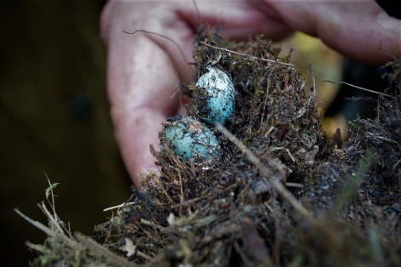
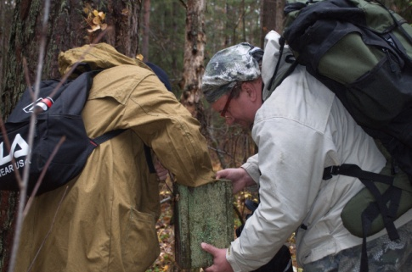
Рис. 1П.1. Мониторинг «ветхой» искусственной дуплянки для летучих мышей.
Рис. 1П.2. Яйца пеночки (ориентировочно) в старой дуплянке (октябрь 2018)
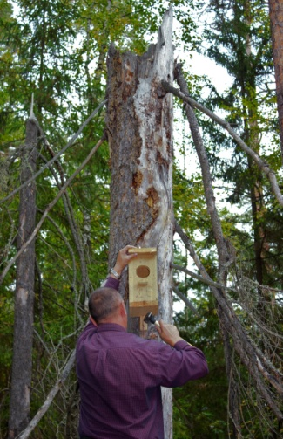
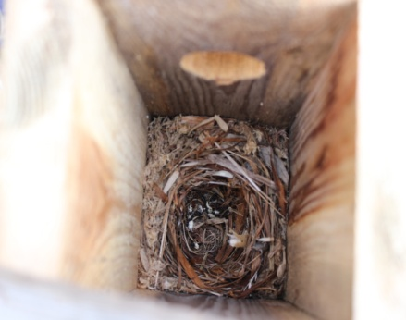
Рис. 1П.3. Закрепление дуплянки по типу «Совятник»
Рис. 1П.4. Гнездо горихвостки в дуплянке по типу «Синичник»

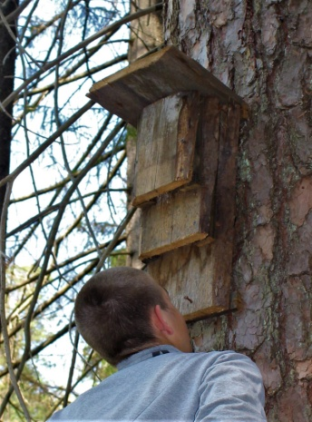
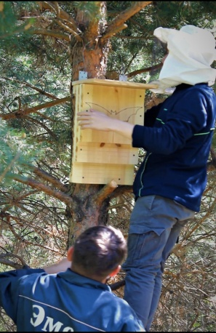
Рис. 1П.5. Дуплянка по типу «Щелянка».
Рис. 1П.6. Фиксация дуплянки по типу «Щелянка» на дереве.
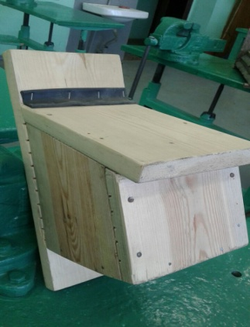
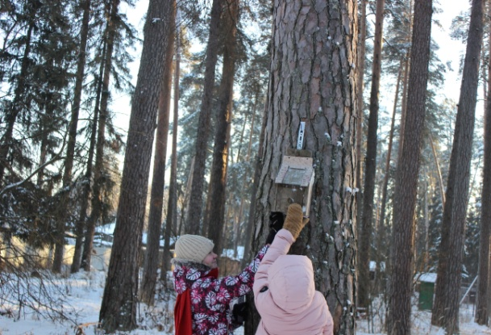
Рис. 1П.7. Дуплянка (ДДМ) — вид сбоку.
Рис. 1П. 8. Установка дуплянки по типу ДДМ.

Приложение 2.
Карты мест расположения дуплянок в ВКГПБЗ
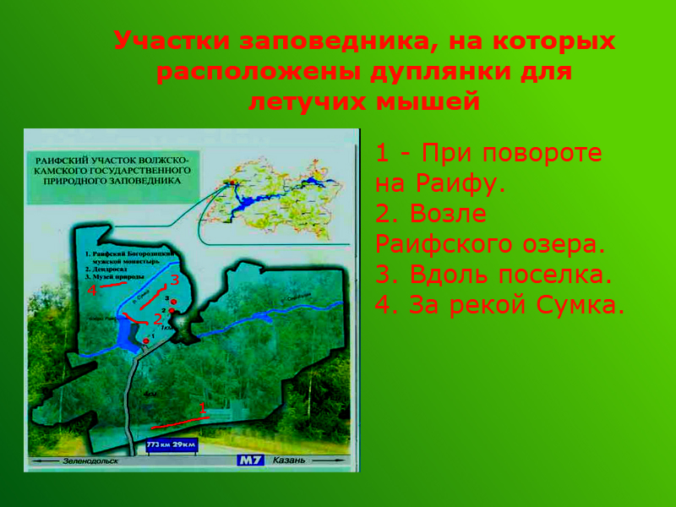
Рис. 2П. 1.Общая карта размещения дуплянок в Раифском участке заповедника.

Приложение 3.
Геоданные и результаты проверки дуплянок в ВКГПБЗ
за 2 мая 2021 года на Раифском участке.
1). 30- гнездо горихвостки
55.909412,48.728728
2). 8- установлена
Геоданные 55.909059,48.729327
3). К5- снесена
В1- установлена
55.908678,48.729621
4). 1М- пусто
55.908273,48.729863
5). 22- пусто
55.908273,48.729863
6). 10- пусто
55.908509,48.730874
7). Щ2- пусто
55.908498,48.739392
8). ДБ- пусто
55.908196,48.739561
9). 4- пусто
55.907964,48.742707
10). К4- застройка гнезда (синица)
55.910034,48.74202
11). К3- застройка гнезда (синица)
55.910141,48.742566
12). К2- застройка гнезда (горихвостка)
55.910293,48.742971
13). Дуплянка на входе- …
14). У2- …
- У1- …
16) 3/20/12- пусто
55.913313,48.747935
17) 5/19/7- гнездо
55.912434,48.747486
18) 2/20- пусто
55.911818,48.747549
19) 3/19/7- пусто
55.911551,48.747500
- 6/19- гнездо
- 01/20- гнездо горихвостки
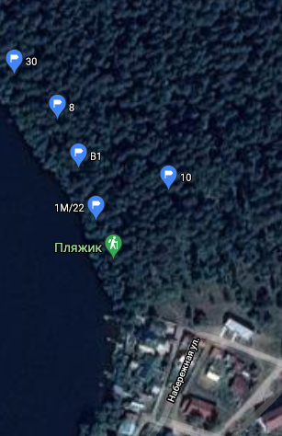 | 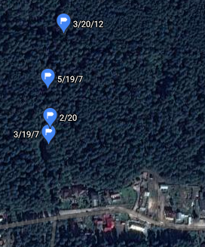

Рис. 3П. 1 Карта со спутника фрагмента участка возле Раифского озера
Рис. 3П. 2. Карта со спутника фрагмента участка возле поселка Садовый вдоль просеки к мосту через реку Сумка.

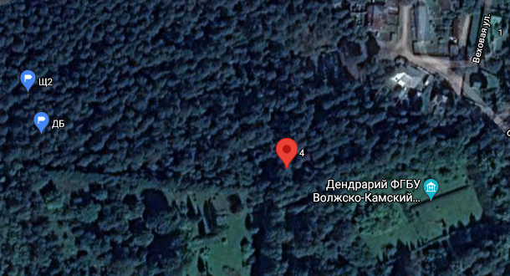
Рис. 3П. 3. Карта со спутника фрагмента участка возле поселка Садовый.
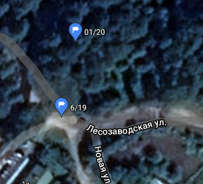

Рис. 3П. 4. Карта со спутника фрагмента участка возле поселка Садовый вдоль дороги к зданию отделения «Почты России».
Рис. 3П. 5. Карта со спутника фрагмента участка возле поселка Садовый по дороге в сторону Дендросада.

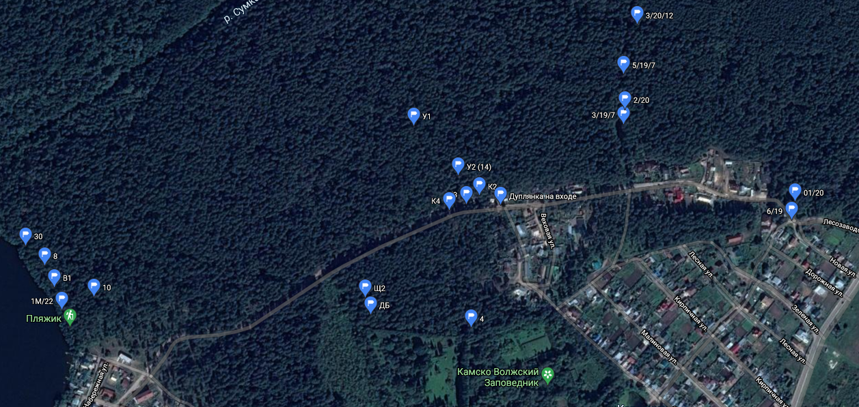

Рис. 3П. 6. Общая карта участка: карта со спутника всей опытной площадки на Раифском участке заповедника (кроме дуплянок, размещенных в 13 квартале).

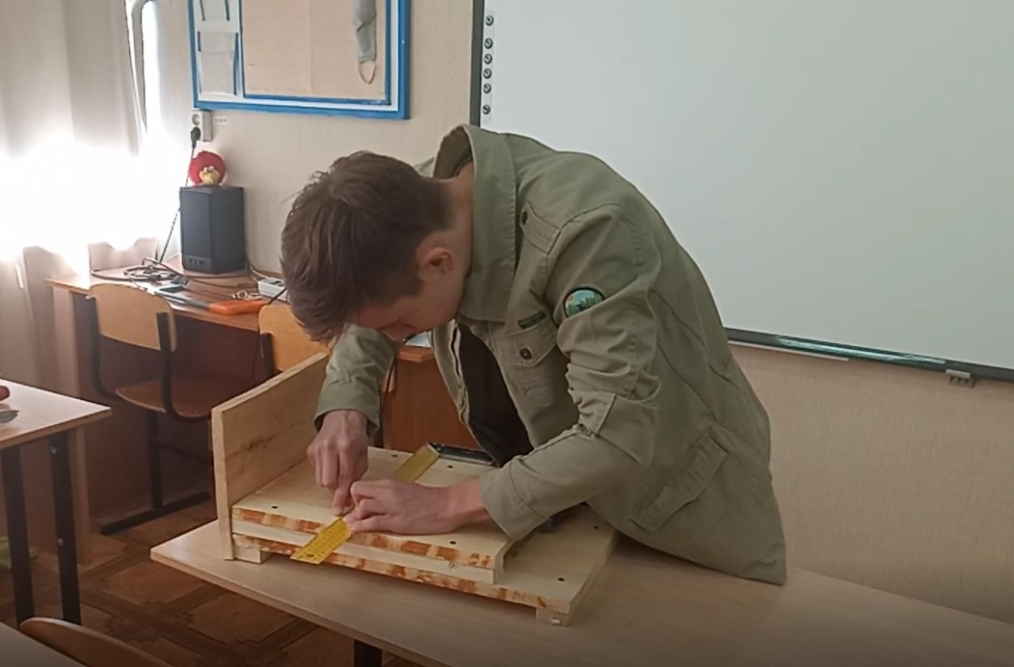

Рис. 3.П7. Монтаж дуплянки весной 2021 года.
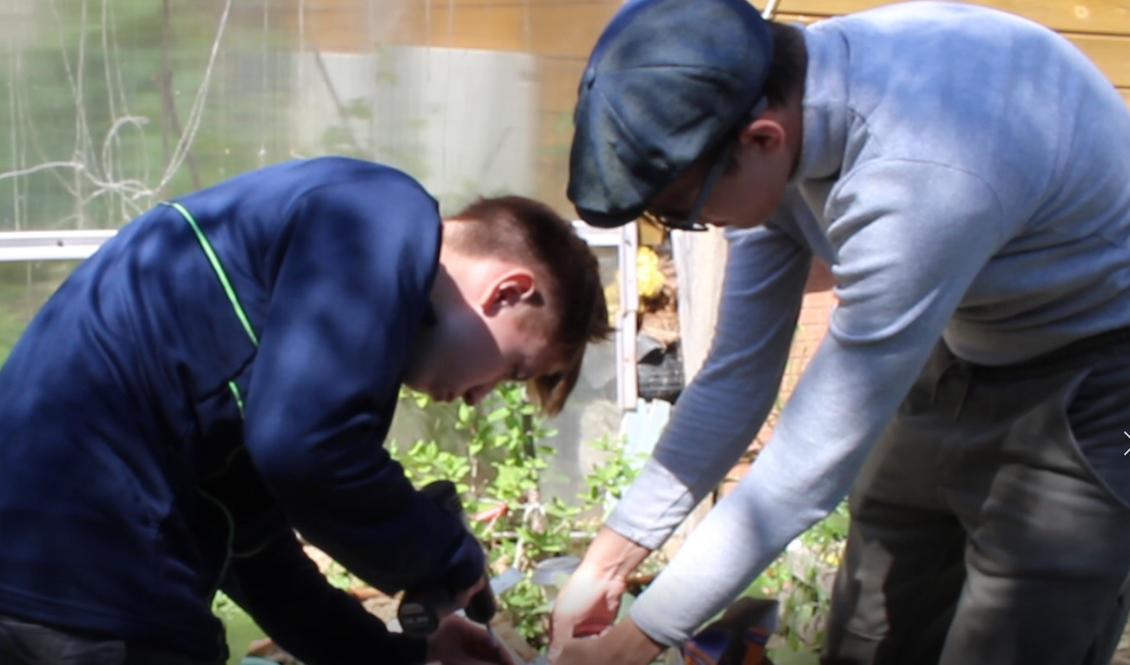

Рис. 3П.8. Подготовка дуплянки к установке весной 2021 года в ф.п. «Светлое»

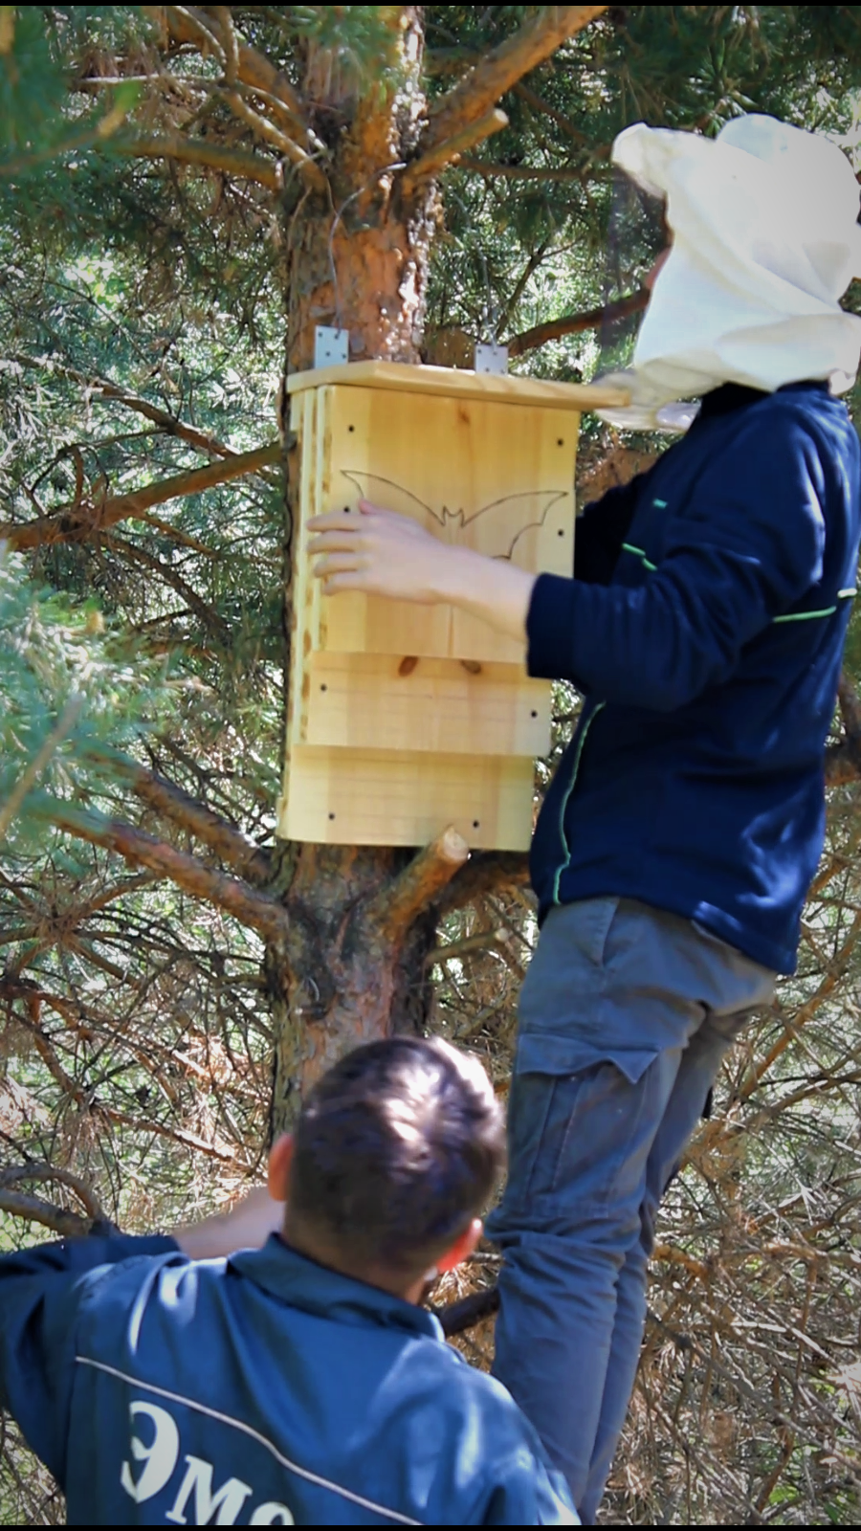
Рис. 3П.9. Установка дуплянки на площадке ф.х. «Светлое» в мае 2021 года.

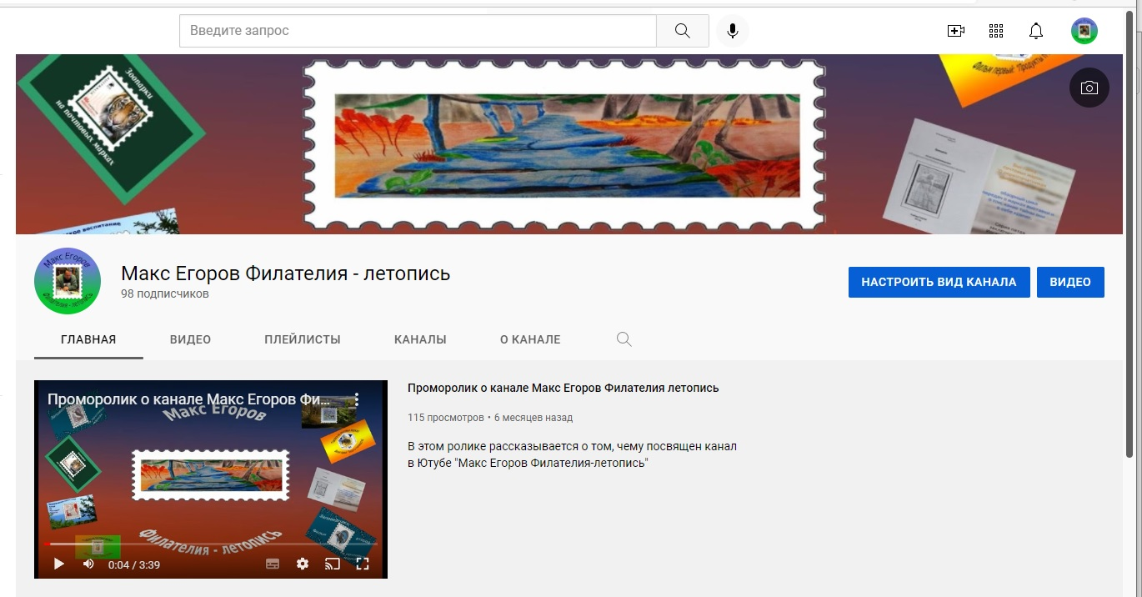

Рис. 3П.10. Скрин-шот главной страницы видеоканала на площадке видеохостинга в YouTube, где размещен фильм-методическое пособие по реабилитации летучих мышей
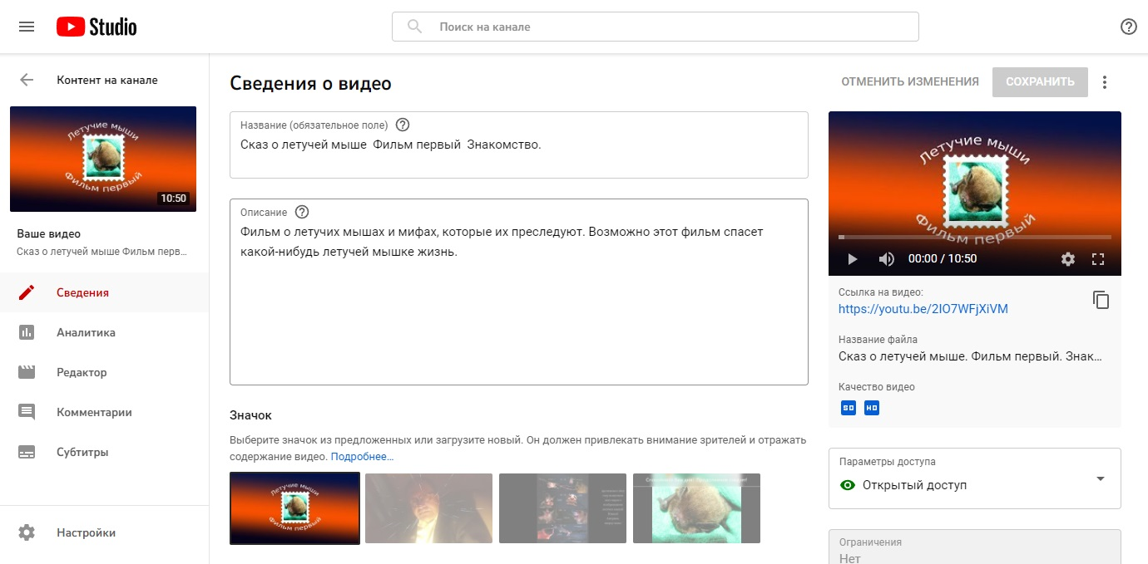
Рис. 3П.11. Скрин-шот страницы первого фильма на площадке видеохостинга в YouTube - фильма-методического пособия по реабилитации летучих мышей
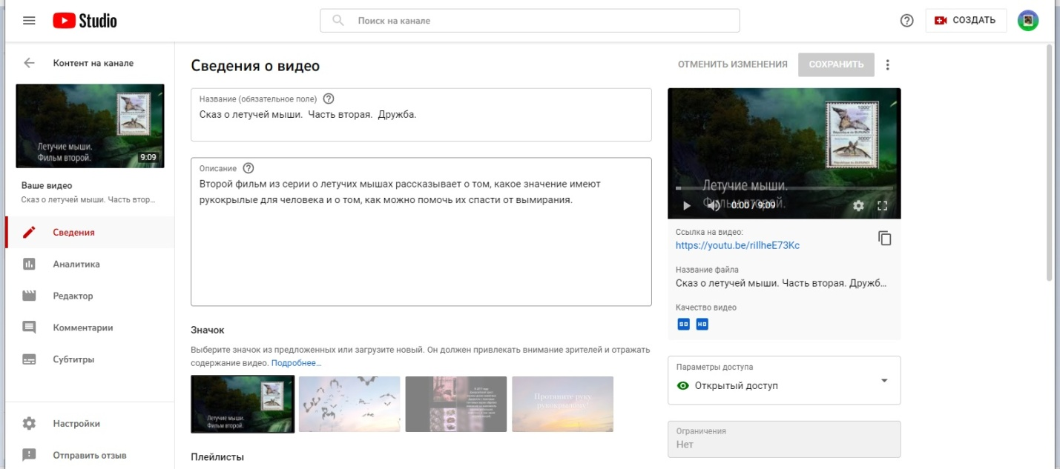
Рис. 3П.12. Скрин-шот страницы второго фильма на площадке видеохостинга в YouTube - фильма-методического пособия по реабилитации летучих мышей
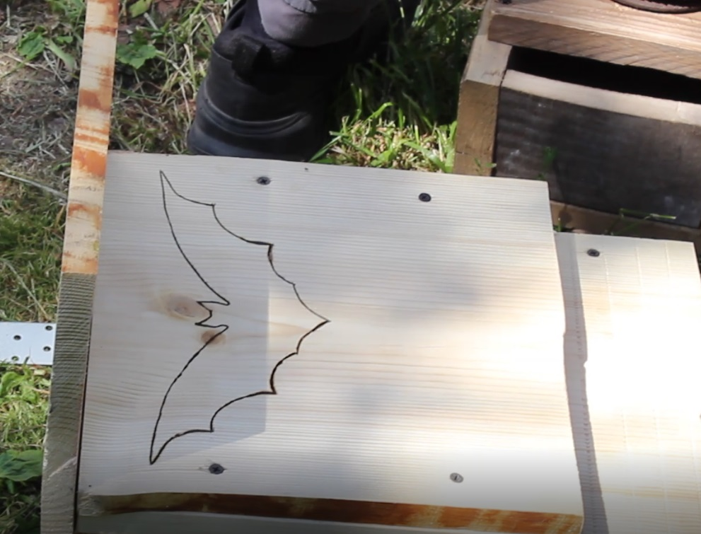

Рис. 3П.13. Дуплянка перед установкой на площадке возле пгт Зимняя горка.

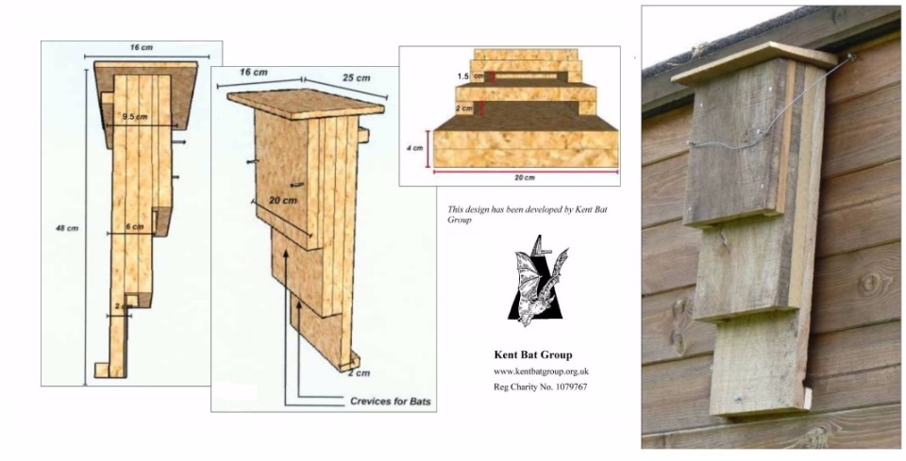

Рис. 3П.14. Дуплянка конструкции «щелянка»

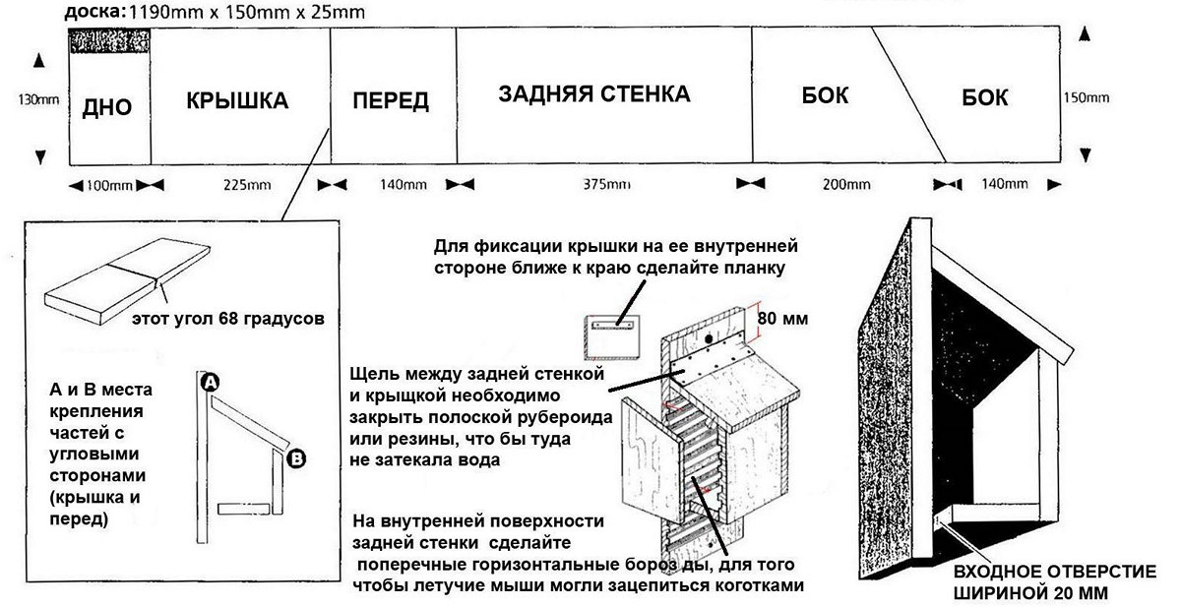

Рис. 3П.15. Дуплянка конструкции ДДМ («дуплянка для мышей»)

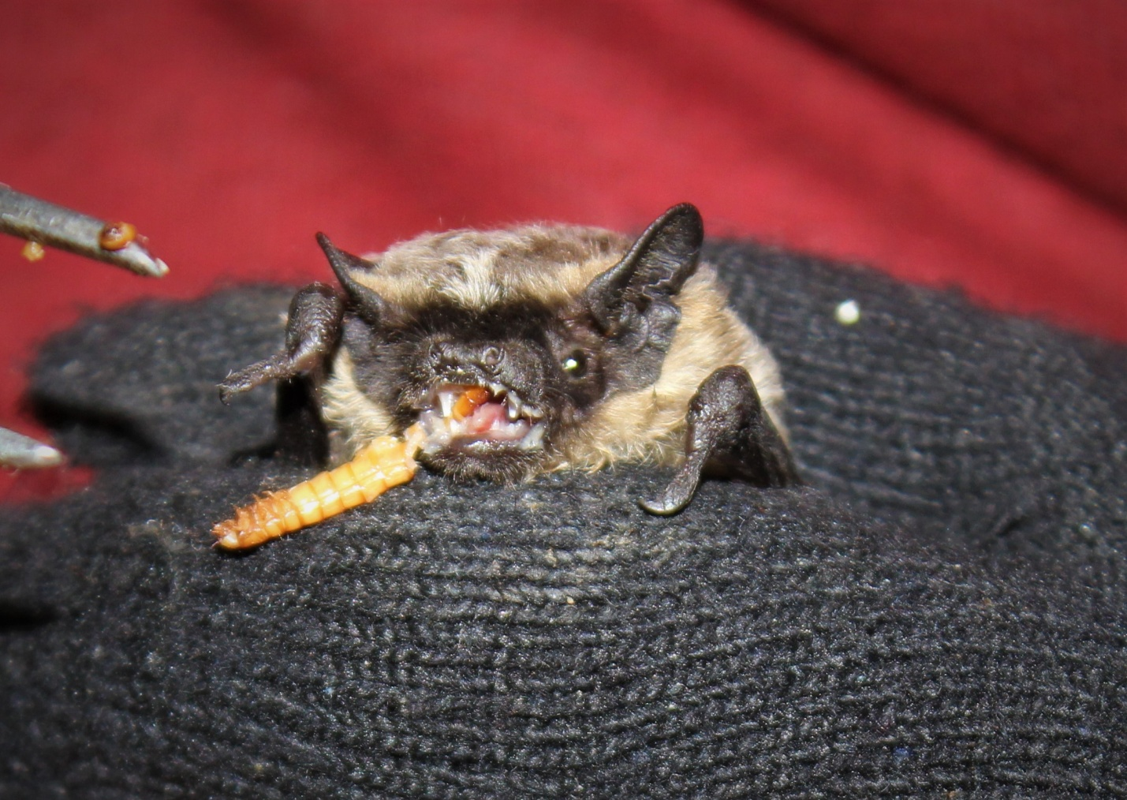
Рис. 3П.16. Кормление летучей мыши вида кожан двухцветный.

Таблица 9П
Информированность учащихся в целом о сущестовании проблемы сохранения рукокрылых и возможных путях решения (среди ответивших на опрос как до, так и после распространения видеороликов)

Учебные  организации | Информированность до распространения видеофильма |  | Информированность после распространения видеофильма
Учебные  организации | Смогли охарактеризовать ситуацию | Не знали нужно ли решать проблему и каким образом | Смогли охарактеризовать ситуацию | Не знали нужно ли решать проблему и каким образом
МБУ ДО ЦДТ «Танкодром» | 10 | 8 | 16 | 2
Казанская зооветеринарная академия | 12 | 65 | 45 | 32
ГАПОУ «Мензелинский сельскохозяйственный техникум» | 10 | 13 | 15 | 8
Юннаты Казанского зооотсада | 4 | 2 | 6 | 0

